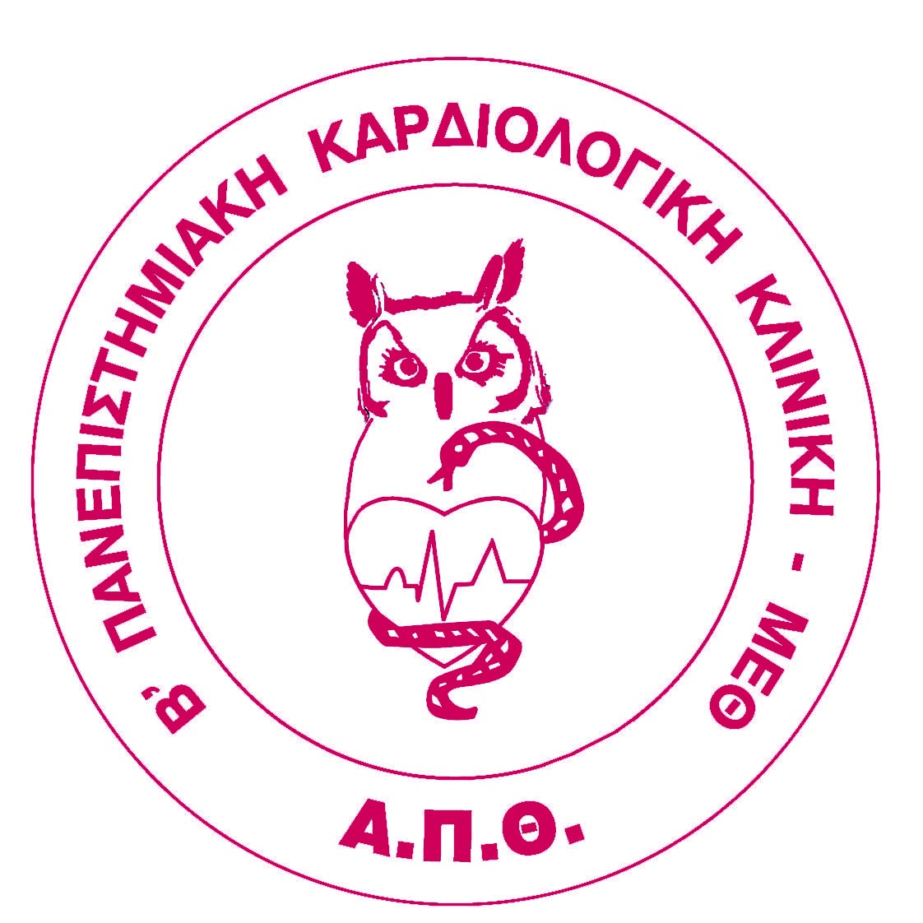
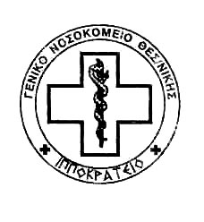


Β΄ ΚΑΡΔΙΟΛΟΓΙΚΗ ΠΑΝΕΠΙΣΤΗΜΙΑΚΗ ΚΛΙΝΙΚΗ – ΜΕΘ
ΔΙΕΥΘΥΝΤΗΣ: ΚΑΘΗΓΗΤΗΣ ΙΩΑΝΝΗΣ ΚΑΝΟΝΙΔΗΣ

ΚΩΝΣΤΑΝΤΙΝΟΥΠΟΛΕΩΣ 49, 54642 ΘΕΣΣΑΛΟΝΙΚΗ
ΤΗΛ: 2313.312341 – FAX: 2310.992958 – email: bkkaut@med.auth.gr
Α Ρ Ι Σ Τ Ο Τ Ε Λ Ε Ι Ο Ι Π Π Ο Κ Ρ Α Τ Ε Ι Ο
ΠΑΝΕΠΙΣΤΗΜΙΟ ΘΕΣΣΑΛΟΝΙΚΗΣ ΓΕΝΙΚΟ ΝΟΣΟΚΟΜΕΙΟ ΘΕΣΣΑΛΟΝΙΚΗΣ
ΙΑΤΡΙΚΗ ΣΧΟΛΗ – ΤΟΜΕΑΣ ΠΑΘΟΛΟΓΙΑΣ ΤΟΜΕΑΣ Α΄ ΠΑΘΟΛΟΓΙΑΣ

Α Ν Α Κ Ο Ι Ν Ω Σ Η Δ Ι Α Δ Ι Κ Τ Υ Α Κ Α
Μ Α Θ Η Μ Α Τ Α Κ Α Ρ Δ Ι Ο Λ Ο Γ Ι Α Σ

Το διαδικτυακό μάθημα των φοιτητών του 2ου τριβδόμαδου από τον Καθηγητή κ. Γεώργιο Κασίμη έχει προγραμματισθεί μέσω zoom σύμφωνα με τα παρακάτω στοιχεία.

ΔΕΥΤΕΡΑ 16/11/2020 (13:00 – 15:00)
Georgios Kasimis is inviting you to a scheduled Zoom meeting.

Topic: ΣΤΕΦΑΝΙΟΓΡΑΦΙΑ Ι - Georgios Kasimis' Zoom Meeting
Time: Nov 16, 2020 01:00 PM

Join Zoom Meeting
https://authgr.zoom.us/j/96703154427?pwd=WXh1SUlMTnIzOTQwYTRscFdlTExWUT09

Meeting ID: 967 0315 4427
Passcode: 676001

ΤΡΙΤΗ 17/11/2020 (13:00 – 15:00)
Georgios Kasimis is inviting you to a scheduled Zoom meeting.

Topic: ΣΤΕΦΑΝΙΟΓΡΑΦΙΑ ΙΙ - Georgios Kasimis' Zoom Meeting
Time: Nov 17, 2020 01:00 PM

Join Zoom Meeting
https://authgr.zoom.us/j/91395736570?pwd=YTc1K09NZnVnYkhvTzhkYWQrRmpwdz09

Meeting ID: 913 9573 6570
Passcode: 416221

Το διαδικτυακό μάθημα των φοιτητών του 2ου τριβδόμαδου από τον κ. Γεώργιο Σταυρόπουλο έχει προγραμματισθεί μέσω zoom σύμφωνα με τα παρακάτω στοιχεία.

ΤΕΤΑΡΤΗ 18/11/2020 (13:00 – 15:00)
Ioannis Kanonidis is inviting you to a scheduled Zoom meeting.

Topic: ΑΙΦΝΙΔΙΟΣ ΘΑΝΑΤΟΣ Ι - Ioannis Kanonidis' Zoom Meeting
Time: Nov 18, 2020 01:00 PM

Join Zoom Meeting
https://authgr.zoom.us/j/96822766155?pwd=SUdja3h1d053bjdoQWc0M1ZjenVUZz09

Meeting ID: 968 2276 6155
Passcode: 624619

ΠΕΜΠΤΗ 19/11/2020 (13:00 – 15:00)
Ioannis Kanonidis is inviting you to a scheduled Zoom meeting.

Topic: ΑΙΦΝΙΔΙΟΣ ΘΑΝΑΤΟΣ ΙΙ - Ioannis Kanonidis' Zoom Meeting
Time: Nov 19, 2020 01:00 PM

Join Zoom Meeting
https://authgr.zoom.us/j/92290485486?pwd=RUhvQUMrUU5SNXQ1YlQ1eFB3K1Rldz09

Meeting ID: 922 9048 5486
Passcode: 229682

Το διαδικτυακό μάθημα των φοιτητών του 2ου τριβδόμαδου από τον Καθηγητή κ. Τζωρτζ Δαδούς έχει προγραμματισθεί μέσω zoom σύμφωνα με τα παρακάτω στοιχεία.

ΔΕΥΤΕΡΑ 23/11/2020 (13:00 – 15:00)

Tzortz-Zaki Dadous is inviting you to a scheduled Zoom meeting.
Topic: ΔΙΑΤΑΡΑΧΕΣ ΚΑΡΔΙΑΚΟΥ ΡΥΘΜΟΥ Ι - ΔΑΔΟΥΣ ΤΖΩΡΤΖ
Time: Nov 23, 2020 01:00 PM

Join Zoom Meeting
https://authgr.zoom.us/j/95156315382?pwd=S1RobW5rR2RBQzZFMC85OTJQY08rQT09

Meeting ID: 951 5631 5382
Passcode: 935117

ΤΡΙΤΗ 24/11/2020 (13:00 – 15:00)

Tzortz-Zaki Dadous is inviting you to a scheduled Zoom meeting.

Topic: ΔΙΑΤΑΡΑΧΕΣ ΚΑΡΔΙΑΚΟΥ ΡΥΘΜΟΥ ΙΙ - ΔΑΔΟΥΣ ΤΖΩΡΤΖ
Time: Nov 24, 2020 01:00 PM

Join Zoom Meeting
https://authgr.zoom.us/j/99757312873?pwd=QnVvSWpMSS9LbnpYOXorTVVEZURtUT09

Meeting ID: 997 5731 2873
Passcode: 026687

